UNION INTERNATIONALE DES TÉLÉCOMMUNICATIONS
Bureau des radiocommunications
(N° de Fax direct +41 22 730 57 85)

Lettre Circulaire  3/LCCE/18 | 18 juillet 2001
Aux Administrations des Etats Membres de l'UIT et aux Membres
du Secteur des radiocommunications participant aux travaux
de la Commission d’études 3 des radiocommunications
Objet: Réunion du Groupe de travail 3K : Propagation point-zone

Introduction
La réunion du Groupe de travail 3K a été prévue dans le programme des Commissions d’études des radiocommunications lors de la réunion des Présidents et Vice-Présidents des Commissions d’études qui s’est tenue en juin 2000 (voir Circulaire administrative CA/82).
Date et lieu de la réunion
Le Groupe de travail 3K se réunira du 7 au 13 novembre 2001.
Suite à l’aimable invitation de la Radiocommunications Agency, Royaume-Uni, la réunion se tiendra à l’adresse suivante:
King’s Manor
Exhibition Square
York Y01 7EP
Royaume-Uni
Les services directement liés aux réunions (inscription des délégués, distribution des documents, etc.) seront regroupés près de la salle de réunion. L’inscription commencera à 8 h 30 le 7 novembre, et la réunion débutera à 9 h 30.
Programme de la réunion
L’ordre du jour de la réunion, la liste des Questions qui a été attribuée et la documentation sont reproduits dans l’Annexe 1.
Langue de travail
Les travaux du Groupe de travail se dérouleront en anglais.

Contributions
Il est demandé d'envoyer des contributions en réponse au travail confié au Groupe de travail 3K. Les contributions seront traitées et distribuées conformément aux dispositions de la Résolution UIT-R 1-3 et seront disponibles sur TIES/UITDOC.
Un exemplaire de chaque contribution devra être envoyé, pour traitement, au Secrétariat du Bureau des radiocommunications, aux Présidents des Groupes de travail concernés et au Président et Vice-Présidents de la Commission d'études 3 des radiocommunications. Les adresses correspondantes figurent dans l'Annexe 2 de la présente Circulaire. Les participants sont encouragés à présenter leurs contributions par courrier électronique conformément aux directives que contient la Circulaire administrative CA/17(Rév.2) du 16 avril 1999 à:
lisa.lundby@itu.int
Les documents reçus au moins 6 semaines avant la réunion seront, dans la mesure du possible, envoyés avant la réunion dans la langue originale. Les contributions reçues plus tardivement mais au moins 7 jours avant la réunion, seront disponibles à l'ouverture de la réunion dans la langue originale et, si possible, en anglais. Le Secrétariat n'est pas en mesure de garantir que les documents reçus moins de 7 jours avant la réunion seront disponibles pour l'ouverture de la même et, les documents soumis après 12 heures (heure locale de Genève) le 5 novembre ne seront pas acceptés. La Résolution UIT-R 1-3 dispose que les contributions qui ne sont pas disponibles pour les participants à l'ouverture de la réunion ne seront pas examinées.
Hébergement et informations pour l’arrivée
Les informations concernant l’hébergement ainsi que le lieu de la réunion, se trouvent en Annexe 3. Il est conseillé d’effectuer les réservations dès que possible. L’Annexe 3 contient également des informations pour l’arrivée à York ainsi qu’un plan d’accès au lieu de la réunion.

Participation
Afin que les dispositions nécessaires puissent être prises, nous vous prions de bien vouloir nous communiquer au plus tard un mois avant l'ouverture de la réunion le nom de votre(vos) représentant(s) au moyen du formulaire ci-joint (Annexe 4) (le photocopier si nécessaire).
Robert W. Jones
Directeur, Bureau des radiocommunications
Annexes: 4

Distribution:
- Administrations des Etats Membres et Membres du Secteur des radiocommunications participant aux travaux du Groupe de travail 3K de la Commission d’études 3 des radiocommunications
- Président et Vice-Présidents de la Commission d’études 3 des radiocommunications
- Secrétaire général de l’UIT, Directeur du Bureau de la normalisation des télécommunications, Directeur du Bureau de développement des télécommunications
annexE 1
Projet d’ordre du jour de la réunion du Groupe de travail 3K
7-13 novembre 2001
York, Royaume-Uni
(Ouverture à 9 h 30, le 7 novembre 2001)

1 Remarques liminaires
2 Adoption de l'ordre du jour
3 Questions dont l'étude est confiée au Groupe de travail
4 Examen du Rapport du Président du GT 3K (Document 3K/1)
5 Aspects concernant les futures CMR
6 Programme de travail
6.1 Aspects de la propagation concernant les méthodes de prédiction spécifiques au trajet terrestre dans la gamme de fréquences 30 MHz - 3 GHz; (sous-groupe 3K-1)
6.2 Aspects de la propagation concernant les méthodes de prédiction générals au trajet terrestre dans la gamme de fréquences 30 MHz - 3 GHz; (sous-groupe 3K-2)
6.3 Aspects de la propagation concernant les communications personnelles à courte distance et les réseaux locaux hertziens dans la gamme de fréquences 300 MHz - 100 GHz; (sous-groupe 3K-3)
6.4 Aspects de la propagation concernant les systèmes de Terre à accès hertzien; (sous-groupe 3K-4)
6.5 Affaiblissement dû à la pénétration dans les bâtiments
6.6 Elaboration de manuels
7 Liaison avec d'autres groupes (y compris réponses aux notes de liaison)
8 Programme des travaux futurs
9 Divers

R. GROSSKOPF
Président du Groupe de travail 3K

Documentation pour la réunion du Groupe de travail 3K

– Question UIT-R 203-2/3
– Question UIT-R 211-1/3
– Rapport du Président, Document 3K/1.
– Contributions aux points de l’ordre du jour, reçues conformément aux dispositions de la Résolution UIT-R 1-3.
ANNEXe 2
Liste des Présidents et Vice-Présidents
(Anglais seulement)

Study Group 3

Dr. D.G. COLE
Chairman, Study Group 3
IPS Radio & Space Services
PO Box 1386
HAYMARKET NSW 1240
Australia
Tel: +61 2 92138001
Fax: +61 2 92138060
E-mail: david@ips.gov.au

Mr. B. ARBESSER-RASTBURG
Vice-Chairman, Study Group 3
European Space Agency (ESA)
ESTEC, TOS-EEP
Keplerlaan 1
2200 AG NOORDWIJK
Netherlands (Kingdom of the)
Tel: +31 71 5654541
Fax: +31 71 5654999
E-mail: bertram@xe.estec.esa.nl/
B.Arbesser-Rastburg@ties.itu.int

Mr. D.V. ROGERS
Vice-Chairman, Study Group 3
Communications Research Centre
3701 Carling Avenue
OTTAWA, Ontario K2H 8S2
Canada
Tel: +1 613 9985174
Fax: +1 613 9984077
E-mail: dave.rogers@crc.ca

Working Party 3K

Mr. R. GROSSKOPF
Chairman, Working Party 3K
Institut für Rundfunktechnik GmbH
Florianmühlstrasse 60
80939 MÜNCHEN
Germany (Federal Republic of)
Tel: +49 89 32399409
Fax: +49 89 32399351
E-mail: grosskopf@irt.de

annexe 3
(Anglais seulement)
Hotel accommodation and arrival information
The City of York
Steeped in history, York is one of the classic cities of the United Kingdom. In AD 71 a Roman fortress was founded and in 306 Constantine I was proclaimed Roman Emperor in York. Captured by the Vikings in 866 York became involved in a series of battles, the last of which took place in 1069 when it was subdued by William the Conqueror.
York received its first Royal Charter in 1158 which heralded its coming of age as a Merchant community. Its growth was challenged periodically by several serious fires and by four bouts of the plague, the last in 1832 just after the opening of the world's first railway (Stockton and Darlington railway 1825).
York's very fabric lends it an atmosphere which is almost tangible and provides an excellent environment for study.
The Venue - King's Manor
Situated in the city centre in Exhibition Square, King's Manor was originally the residence of the Abbot of St. Mary's Abbey, and parts of the building date back to the late 13th century.
It subsequently became the headquarters of the Council of the North, and in the late 17th century parts of the building were used as a school. In the 1960's the building became a part of the University of York, and today houses the world renowned Department of Archaeology, Centre for Medieval Studies and Centre for 18th Century Studies. Further details about King's Manor can be found at
www.york.ac.uk/admin/presspr/kmanor/
and a virtual tour is available at
www.york.ac.uk/depts/arch/kmtour/
The meeting will take place in the Huntingdon Room and associated spaces.
Travel
Two routes are recommended for overseas visitors arriving by air.
Arriving at Manchester International Airport: Take the train from the airport to York. This is an hourly service with a journey time of two hours. Cost is around £22.
Arriving at London Heathrow: Transfer to London King's Cross Railway Station by Tube or Heathrow express. Trains to York run at half hour intervals with a journey time of about two hours.
The attached street-map shows the location of the meeting place and covers an area of about 1.5km x 1.0km. Further maps can be found at www.streetmap.co.uk or at www.multimap.co.uk.
Hotels
There are many hotels and guest houses in York. The following hotels are within a few minutes walking distance (closest first) and are all 3-4 star quality. Participants are requested to make reservations directly with the hotel of their choice. To obtain the prices indicated, you must mention that your reservation is for a guest attending a conference at the University of York. For information on other hotels in York, please contact the York Visitor and Conference Bureau on +44 1904 554453

Dean Court Hotel
Duncombe Place
York YO1 7EF
Tel +44 1904 625082
Fax +44 1904 620305
Price (Single) £69

The Grange Hotel
1 Clifton
York YO30 6AA
Tel +44 1904 644744
Fax +44 1904 612453
E-Mail info@grangehotel.co.uk
Price (single) £85

The Royal York Hotel
Station Road
York YO24 1AA
Tel +44 1904 653681
Fax +44 1904 623503
Price (single) £77

The Queens Hotel
Queens Staith Road
York YO1 6DH
Tel +44 1904 611321
Fax +44 1904 611388
Price (single) from £50

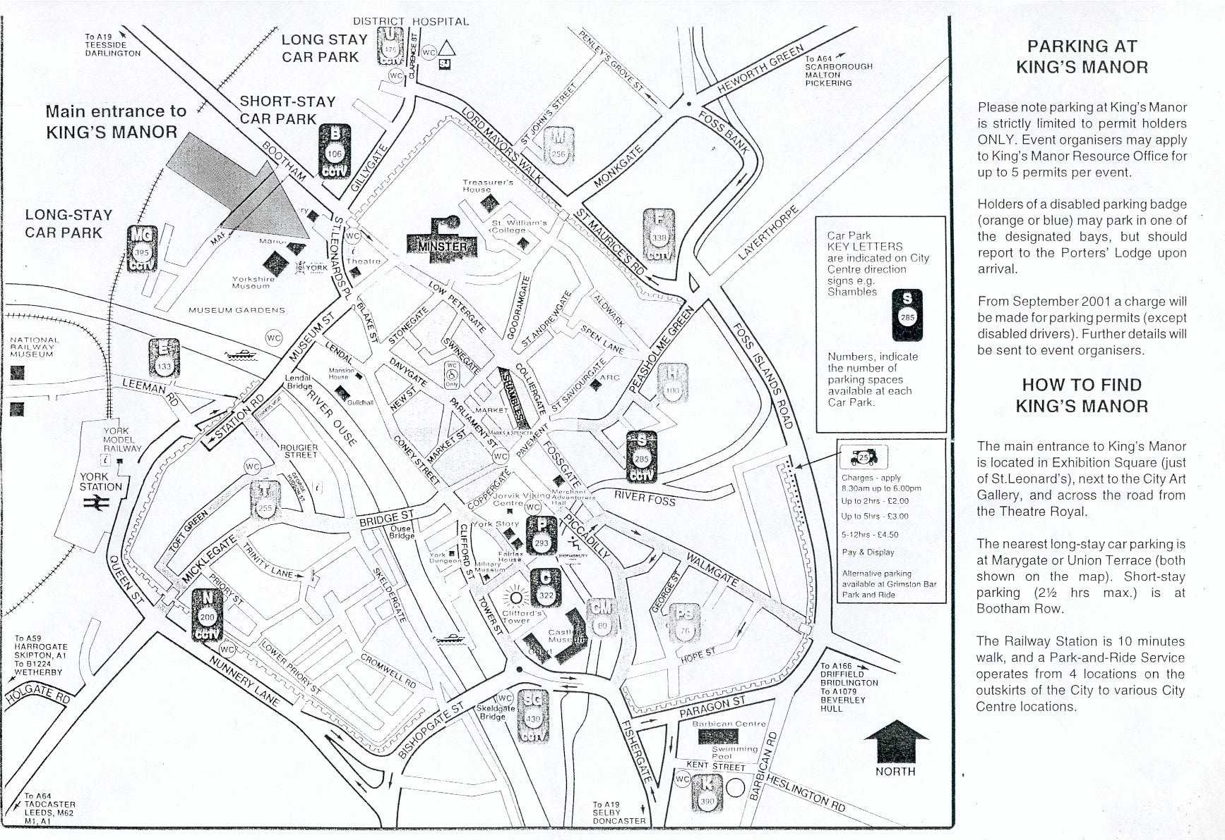
annexe 4
Bureau des radiocommunications
Groupe de travail 3K
York – Royaume-Uni, 7-13 novembre 2001

Je désire participer à
GT 3K
✓
M. Mme Mlle:
(nom) (prénom)
Accompagné(e) de:
(nom) (prénom)
1. Représentation
Nom de l’Etat Membre:
❒ Chef de délégation  Adjoint  Délégué
(à compléter uniquement par les représentants des Etats Membres)
Nom du Membre du Secteur:
❒ Exploitations reconnues
❒ Organismes scientifiques ou industriels
❒ Autres entités s’occupant de questions de télécommunications
❒ Organisations régionales et autre Organisation internationales
❒ Organisations régionales de télécommunications
❒ Organisations intergouvernementales exploitant des systèmes à satellites
- Nations Unies et ses institutions spécialisées
- Membres associés
2. Adresse Officielle
Nom de la compagnie:
Adresse/Rue:
Ville/Etat/Code/Pays:
Tél. professionnel: Fax:
E-mail: En cas d’urgence:
3. Documents
☑ anglais seulement
Date: Signature:
Réservé au Secrétariat du BR
Approuvé (si appliqué) |  | Section personnelle | Section durant la réunion |  | Casier
Place des Nations | Téléphone +41 22 730 58 02 |  |  | Télex 421 000 uit ch |  | E-mail: itumail@itu.int
CH-1211 Genève 20 | Téléfax Gr3: +41 22 730 66 00 |  |  | Telegram ITU GENEVE |  | www.itu.int
Suisse

_____________

